Protocolo General de Bioseguridad
para mitigar, controlar y realizar el adecuado manejo de la pandemia en los Centros Comerciales

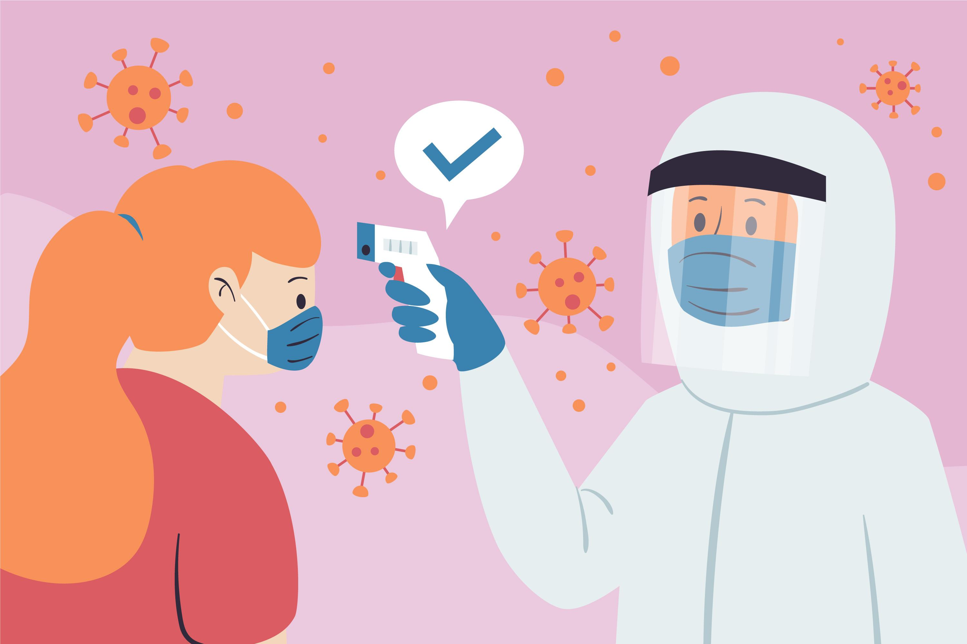

TABLA DE CONTENIDO

INTRODUCCIÓN 1
1 OBJETIVO 1
2 DEFINICIONES 2
3 MEDIDAS DE BIOSEGURIDAD PARA LOS TRABAJADORES 3
3.1 Medidas generales de protección para trabajadores ante el COVID – 19 4
3.2 Medidas especiales para la operación del Centro Comercial 4
3.3 Medidas para el ingreso al Centro Comercial 5
3.3.1 A zonas comunes 5
3.3.2 A zonas de cargue y descargue 6
3.3.3 A oficinas y locales comerciales 6
3.4 Medidas de limpieza y desinfección 6
3.4.1 Para zonas comunes 7
3.4.2 Para oficinas y locales comerciales 7
3.5 Medidas locativas 8
3.5.1 Para zonas comunes 8
3.5.2 Para oficinas y locales comerciales 8
3.6 Medidas en la interacción con terceros (proveedores, clientes, aliados, etc.) 8
3.6.1 Para ingreso al Centro Comercial 8
3.6.2 Para zonas comunes 8
3.6.3 Para oficinas y locales comerciales 9
3.7 Limpieza y desinfección 10
3.7.1 Personal de limpieza y desinfección. 10
3.8 Lavado de manos y su técnica 11
3.9 Distanciamiento físico 12
3.10 Elementos de protección personal 13
3.10.1 Uso tapabocas 14
3.11 Manipulación de insumos y productos 15
3.11.1 Protocolo de limpieza y desinfección 16
3.12 Manejo de residuos 17
4 PREVENCIÓN Y MANEJO DE SITUACIONES DE RIESGO DE CONTAGIO 17
4.1 Vigilancia de la salud de los colaboradores en el contexto del Sistema de Gestión de Seguridad y Salud en el Trabajo SG-SST 18
4.2 Desplazamiento desde y hacia el Centro Comercial 18
4.2.1 Medidas para el uso de transporte en carros, motocicletas y bicicletas 19
4.2.2 Medidas para el uso de transporte público 19
4.3 Capacitación en transmisión y prevención del COVID-19 19
4.4 Recomendaciones en la vivienda 19
4.4.1 Medidas al ingreso y salida de casa 20
4.5 Coordinación ARL 20
4.5.1 Modalidades de trabajo 20
4.6 Convivencia con personas de alto riesgo 22
4.7 Manejo de situaciones de riesgo por parte del Centro Comercial 22
4.7.1 Promover alternativas de pago en los locales comerciales 23
4.7.2 Señalización 23
5 ¿CÓMO SE REALIZARÁ EL MONITOREO DE SÍNTOMAS DE CONTAGIO DE COVID-19 ENTRE TRABAJADORES? 23
5.1 Monitoreo síntomas de contagio - encuesta de condiciones de salud 24
5.2 Prevención y manejo de situaciones de riesgo de contagio 25
6 PASOS A SEGUIR EN CASO DE PRESENTAR SOSPECHAS DE UN CASO COVID-19 26
7 PLAN DE COMUNICACIONES 26
7.1 Comunicación interna y externa 27

NOMBRE DEL ESTABLECIMIENTO COMERCIAL
NIT/CC
NOMBRE DEL REPRESENTANTE LEGAL
DIRECCIÓN
CIUDAD
MUNICIPIO
TELEFONO

INTRODUCCIÓN

El coronavirus 2019 (COVID-19) es una enfermedad respiratoria causada por el virus SARS-CoV. Se ha propagado desde China hacia un gran número de países alrededor del mundo, generando un impacto en cada uno de ellos a nivel de mortalidad, morbilidad y en la capacidad de respuesta de los servicios de salud, así mismo pueden afectar todos los aspectos de la vida diaria y las actividades económicas y sociales, incluyendo los viajes, el comercio, el turismo, los suministros de alimentos, la cultura y los mercados financieros, entre otros. Para reducir el impacto de las condiciones del brote de COVID- 19 en las actividades económicas y sectores del país, población trabajadora, usuarios, consumidores y población en general, es importante que todos los empleadores realicen la planeación, alistamiento e incorporación de medidas de prevención para la mitigación y respuesta a situaciones de riesgo frente COVID-19.

Por lo anterior desde el Ministerio de Salud y Protección Social se han generado los lineamientos para orientar a la población frente a las medidas que se requieren para mitigar la transmisión del virus, las cuales deben adaptarse a las diferentes actividades y sectores, con el fin de continuar fortaleciendo la respuesta en la fase de mitigación del virus. En este orden de ideas, con el fin de establecer las medidas de promoción y prevención necesarias para la reducción y mitigación de la exposición de los trabajadores, arrendatarios, usuarios, clientes y público en general que frecuentan los centros comerciales, se constituye este protocolo para la operación y ejecución de las actividades dentro de estas instalaciones.

OBJETIVO

Establecer los procesos, procedimientos y lineamientos que toda la comunidad del Centro Comercial debe implementar con el fin de proteger a las personas que convergen en sus instalaciones para prevenir contagios, atender y mitigar los riesgos relacionados a la propagación del virus COVID-19.

DEFINICIONES

Aislamiento: separación de una persona o grupo de personas que se sabe o se cree razonablemente, que están infectadas con una enfermedad transmisible y potencialmente infecciosa de aquellos que no están infectados, para prevenir la propagación del virus COVID-19. El aislamiento para fines de salud pública puede ser voluntario u obligado por orden de la autoridad sanitaria.

Afectado: personas que están infectados o contaminados o que son portadores de fuentes de infección o contaminación, de modo tal que constituyen un riesgo para la salud pública.

Bioseguridad: conjunto de medidas preventivas destinadas a mantener el control de factores de riesgo laborales procedentes de agentes biológicos, físicos o químicos, logrando la prevención de impactos nocivos, asegurando que el desarrollo o producto final de dichos procedimientos no atenten contra la salud y seguridad de trabajadores de la salud, pacientes, visitantes y el medio ambiente. (Ministerio de Salud y Protección Social).

Covid-19: un virus relacionado con el SARS-Cov y MERS-Cov que afecta a las vías respiratorias bajas, es una enfermedad infecciosa causada por el virus SARS-CoV-2, aunque normalmente causa enfermedad moderada, el Covid-19 es capaz de causar neumonía grave, y en algunos casos puede ser fatal. La infección se produce cuando una persona enferma tose o estornuda y expulsa partículas del virus que entran en contacto con otras personas. Este mecanismo es similar entre todas las Infecciones Respiratorias Agudas (IRA). Cualquier persona puede infectarse. El Covid-19 causa una Infección Respiratoria Aguda (IRA), es decir una gripa, que puede ser leve, moderada o severa. Puede producir fiebre, tos, secreciones nasales (mocos) y malestar general. Algunos pacientes pueden presentar dificultad para respirar. La medida más efectiva para prevenir el COVID-19 es lavarse las manos correctamente, con agua y jabón. Hacerlo frecuentemente reduce hasta en 50% el riesgo de contraer coronavirus. Así mismo, se recomiendan otras medidas preventivas para ayudar a prevenir la propagación de enfermedades respiratorias, tales como evitar el contacto cercano con personas enfermas, al estornudar, cubrirse con la parte interna del codo, si se tiene síntomas de resfriado, quedarse en casa y usar tapabocas, limpiar y desinfectar los objetos y las superficies que se tocan frecuentemente y ventilar la casa.

Contagio: transmisión de una enfermedad por contacto con el agente patógeno que la causa.

Control: es un mecanismo preventivo y correctivo adoptado por la administración de una dependencia o entidad que permite la oportuna detección y corrección de desviaciones.

Contacto Cercano: es el que se da entre un caso sospechoso o confirmado de COVID-19 y otras personas a menos de 2 metros de distancia, durante un periodo de tiempo mayor de 15 minutos o haber tenido el contacto directo con sus secreciones.

Cuarentena: Consiste en la restricción de las actividades de las personas presuntamente sanas que hayan estado expuestas durante el periodo de transmisibilidad de enfermedades que puedan tener efectos en la salud poblacional. Su duración será por un lapso que no exceda del periodo máximo de incubación de la enfermedad o hasta que se compruebe la desaparición del peligro de diseminación del riesgo observado.

Pandemia: Enfermedad epidémica que se extiende a muchos países o que ataca a casi todos los individuos de una localidad o región. Prevención: Preparar con antelación lo necesario para un fin, anticiparse a una dificultad, prever un daño, avisar a alguien de algo. Protección: Acción de proteger o impedir que una persona o una cosa reciba daño o que llegue hasta ella algo que lo produzca. Seguimiento: Procedimiento para mantener el contacto con casos sospechosos o confirmados de COVID-19 y sus contactos, revisar la presencia de signos y síntomas e informar sobre las medidas de prevención y cuidado.

Prestadores de servicios de salud: hace referencia a las instituciones prestadoras de servicios de salud - IPS, profesionales independientes de salud, transporte asistencial de pacientes y entidades de objeto social diferente que prestan servicios de salud.

Residuo Biosanitario: son todos aquellos elementos o instrumentos utilizados durante la ejecución de un procedimiento que tiene contacto con materia orgánica, sangre o fluidos corporales del usuario.

MEDIDAS DE BIOSEGURIDAD PARA LOS TRABAJADORES

Uso de Tapabocas
Lavado de Manos
Distancia Social
Fortalecimiento
de los procesos
de limpieza y
desinfección

Medidas generales de protección para trabajadores ante el COVID – 19

- Adaptamos e implementamos las normas de la Resolución 666 del 24 de abril de 2020.
- Realizamos procesos de socialización a la comunidad del Centro Comercial sobre las medidas comprobadas en efectividad de prevención y contención del contagio, sugeridas por los entes gubernamentales a nivel nacional, distrital y local, como lo son el lavado de manos, el distanciamiento físico y el uso de los elementos de protección personal.
- Capacitamos a nuestros colaboradores empleando las guías del Ministerio de Salud y Protección Social, en todo lo relacionado con la prevención del COVID-19.
- Las guías son adaptadas para la fácil lectura y aplicación por parte de los colaboradores.
- Se atenderá, por medio de la asesoría y acompañamiento de la ARL, las necesidades de salud mental de los colaboradores o personal del Centro Comercial incluidos los casos de aislamiento social o trabajo en casa.
- Implementamos las acciones que permiten garantizar la continuidad de las actividades y la protección integral de las personas, en calidad de visitante, usuario, cliente, contratistas y proveedores que estén presentes en el Centro Comercial.
- Prestamos el servicio de atención primaria incluido el reporte a la EPS correspondiente, de los casos reportados como sospechosos y/o confirmados de COVID-19 en las instalaciones del Centro Comercial.
- Incorporamos en los canales oficiales de comunicación y puntos de atención establecidos, la información relacionada con la prevención y atención del COVID- 19, con el fin de dar a conocerla a la comunidad en general.
- Proveemos a los colaboradores directos y temporales los elementos de protección personal que deben utilizar para el cumplimiento de las actividades laborales que desarrollen para el Centro Comercial, de acuerdo al riesgo que contenga desempeñar su trabajo.
- Promovemos ante las personas que tengan celulares inteligentes, el uso de la aplicación CoronApp para registrar en ella su estado de salud.

Medidas especiales para la operación del Centro Comercial

- Monitoreamos que no se realice ningún tipo de actividad dentro del perímetro del Centro Comercial, que no se encuentre autorizada por el gobierno nacional y sus disposiciones normativas.
- El Centro Comercial solicita a los locales comerciales tomar las medidas de señalización para el distanciamiento social, la limpieza y desinfección del personal, de los clientes, insumos, puntos de apoyo y demás que eviten la transmisión del virus.
- Llevamos un monitoreo constante de la normativa y nuevas disposiciones que el gobierno nacional y local emita para cada una de las actividades económicas del Centro Comercial y se realizará la comunicación oportuna y formal con cada comercio.
- Realizamos una autoevaluación de riesgo de bioseguridad que incluya las zonas comunes y los locales comerciales, para identificar las zonas de mayor aglomeración y contacto con superficies y personas.
- Realizamos un compromiso de responsabilidad compartida con las marcas y comercios, para asegurar el cumplimiento del presente protocolo y las definiciones normativas específicas para cada una de las actividades económicas.
- Se asignará un responsable por parte del Centro Comercial que realizará recorridos periódicos de verificación, y llevará registro del cumplimiento de las medidas contenidas en el presente protocolo y las definidas en los compromisos de responsabilidad compartida, por parte de los locales comerciales, los comercios de zonas comunes y los clientes.
- Comunicamos de manera oportuna los incumplimientos identificados para llegar a una pronta solución.
- El personal de seguridad realizará una labor de apoyo en la identificación de posibles faltas a las medidas establecidas.

Medidas para el ingreso al Centro Comercial

- Para el ingreso al Centro Comercial se controlará la cantidad de personas de acuerdo con la medida actual de una (1) persona por cada diez (10) m2, tomando como referencia el área total o superficie sumada entre zonas comunes y locales comerciales.
- Contamos con equipo humano y herramientas digitales para el seguimiento a la cantidad de personas que ingresan y salen de la ciudadela Comercial, garantizando el cumplimiento del aforo autorizado.
- Para el control de la capacidad de aforo, se cuenta con un máximo de dos (2) puertas de ingreso y dos (2) diferentes de salida.
- Para el ingreso al Centro Comercial, locales y oficinas, los visitantes deberán usar tapabocas obligatoriamente, someterse al procedimiento de toma de temperatura y hacer uso del desinfectante que se encuentre en dicho acceso.
- No se permite el ingreso al Centro Comercial de personas que evidencien temperaturas superiores a los 38°C.
- Se restringe el ingreso de personas que presenten síntomas de infección respiratoria aguda y que no cumplan con las medidas de protección personal adecuadas.
- En los ingresos vehiculares se permitirá únicamente la entrada del conductor, por lo cual, los acompañantes deberán ingresar por accesos peatonales (con excepción de personas con movilidad reducida, mujeres en estado de embarazo o menores de edad). Se garantiza la toma de temperatura de los conductores.
- Los domiciliarios y sus vehículos deberán transitar por los ingresos destinados exclusivamente para este servicio.
- En los ingresos a los ascensores se permite únicamente la entrada a cuatro (4) personas las cuales se ubicarán en las esquinas del mismo.

A zonas comunes

- Habilitamos hasta el 50% del área de parqueadero para los vehículos, permitiendo que exista una plaza inhabilitada entre cada vehículo. Se utilizan las herramientas necesarias para bloquear el acceso a las plazas inhabilitadas.
- Ubicamos dispensadores de alcohol glicerinado mínimo al 60%, cada cien (100) locales en las zonas comunes, áreas aledañas a las tiendas y puertas principales, para uso de colaboradores, usuarios y consumidores.

- Para los decks, burbujas, islas, kioskos o stands se definirá el número máximo de personal que estará en operación, de acuerdo con el espacio disponible al interior, teniendo en cuenta que debe existir una distancia constante de dos (2) metros entre cada persona.
- Para el acceso a los baños públicos, se limita el ingreso a una (1) persona por cada dos (2) unidades sanitarias. Se garantiza la distancia de dos (2) metros en las filas de espera.

A zonas de cargue y descargue

- Definimos horarios escalonados para el descargue de mercancía con el propósito de evitar aglomeración de personal en el área.
- Para el ingreso a la zona de descargue o cargue, es obligatorio el uso de gafas, tapabocas y guantes.
- Todo el personal que ingrese a entrega de mercancía debe someterse a la toma de temperatura y debe completar la encuesta de autoevaluación del estado de salud.
- No se permite el ingreso de personas con síntomas de infección respiratoria aguda o temperatura mayor a 38ºC.
- Durante los procedimientos de descarga se debe cumplir con el protocolo de lavado de manos o uso de gel antibacterial.
- Los vehículos de carga deben garantizar la aplicación de los protocolos y recomendaciones definidos por el Ministerio de Salud y Protección social.
- Realizamos la desinfección de las mercancías descargadas en la zona de descargue según corresponda, de acuerdo con las recomendaciones del Ministerio de Salud y Protección Social, y el Ministerio de Transporte.
- La zona de descarga se somete a limpieza y desinfección, siguiendo todas las indicaciones del Protocolo de Limpieza y Desinfección del Centro Comercial.
- El cargue y descargue de mercancías deben ser responsabilidad de la unidad de destino; nos haremos cargo de las nuestras.

A oficinas y locales comerciales

- Cada comercio debe señalar los puntos de espera para evitar la aproximación entre clientes. Se deben marcar en el piso las distancias mínimas requeridas de dos (2) metros.
- Los locales comerciales tienen como indicador para el control de aforo, permitir la estancia de una (1) persona por cada cinco (5) m2, incluyendo colaboradores.
- Cada local/oficina debe reportar su aforo o capacidad a la administración y para establecimientos de comercio cuyas dimensiones y/o áreas no permitan guardar la distancia mínima requerida, se permitirá el ingreso de un (1) cliente a la vez, evitando aglomeraciones.
- Debemos asegurar la colocación de dispensadores de alcohol glicerinado mínimo al 60%, en los ingresos a establecimientos comerciales, para uso de colaboradores y consumidores.
- En caso de contar con ascensores al interior de los locales, se debe disponer de alcohol en gel para su ingreso (aplica para montacargas).

Medidas de limpieza y desinfección

Para zonas comunes

- Antes de la apertura al público se realiza la sanitización de las zonas comunes y se debe contar con el registro de esta actividad a la vista del cliente.
- Realizamos la limpieza y desinfección permanente de las zonas comunes, pasillos e infraestructura del Centro Comercial, de acuerdo con el protocolo definido por la administración, sus procedimientos, frecuencias, insumos, elementos de protección y personal responsable de cada tarea. En estas jornadas se deberán contemplar como mínimo:

- La plazoleta de comidas.
- El punto de pago o porterías.
- Los puntos de información.
- Los ascensores y escaleras eléctricas (cuando aplique).
- La unidad técnica de residuos.
- Los cuartos temporales de manejo de residuos.
- Las bodegas y almacenes del Centro Comercial.

- Garantizamos que los planes de limpieza y desinfección de las áreas comunes de mayor afluencia de población flotante, usuarios, consumidores y visitantes incluyan ascensores, escaleras eléctricas, puntos de información, puertas de acceso, entre otros, se realicen con una periodicidad mínima de 3 horas.
- Aumentamos la frecuencia de recolección de residuos sólidos de los establecimientos, áreas comunes y áreas de baños.
- Durante los procesos de limpieza y desinfección, suspendemos el ingreso y permanencia de personas en las zonas intervenidas.
- Los establecimientos comerciales ubicados en zonas comunes deben reportar a la administración, el protocolo de limpieza y desinfección de su comercio.

Para oficinas y locales comerciales

- Cada local comercial debe reportar a la administración, el protocolo de limpieza y desinfección de su comercio.
- Los días previos a la reapertura se debe realizar la sanitización de la tienda antes de abrir al público y debe contar con registro de esta actividad a la vista del cliente.
- Recomendamos que durante los procesos de limpieza y desinfección, se suspenda el ingreso e instancia de personas en las zonas intervenidas.
- Debemos limpiar y desinfectar después de cada uso todas las zonas de contacto de los clientes y de personal de la tienda como: sillas de espera, camillas, basculas, espejos, probadores, estanterías, zona de caja, zonas de bodega, carros de mercado y canastillas, baños, etc.
- Debemos realizar desinfección de los datafonos cada vez que sean usados.
- Dentro de los procesos de limpieza y desinfección del local, se deben usar productos químicos que garanticen la desinfección, siguiendo los principios de concentración, cobertura y tiempos de activación de los productos.
- Las marcas y comercios deben vigilar el cumplimiento de las medidas gubernamentales, por parte de las empresas de aseo, entre ellas el concepto sanitario expedido por la administración territorial.

Medidas locativas

Para zonas comunes

- En la plazoleta de comidas, zonas de descanso y en las zonas de coworking, la capacidad de cada mesa cuenta con el límite de dos (2) personas, garantizando una distancia de dos (2) metros entre sillas de distintas mesas.
- Para evitar aglomeraciones en las recepciones y pasillos de los edificios de oficinas integrados al centro comercial, se sugiere instalar cerramientos y separadores de filas.

Para oficinas y locales comerciales

- Debemos diferenciar los accesos y salidas de clientes por medio de separadores. Para tiendas que cuenten con más de un acceso, debemos destinar una para el ingreso y otra para la salida de clientes.
- Debemos suspender el uso de humificadores o rociadores de agua como mecanismos de climatización.
- Garantizamos la correcta circulación del aire en las oficinas realizando el mantenimiento, limpieza, desinfección y ajustes de los equipos de aire acondicionado, para evitar que funcionen con mecanismos de recirculación del aire.

Medidas en la interacción con terceros (proveedores, clientes, aliados, etc.)

Para ingreso al Centro Comercial

- Para el procedimiento de toma de temperatura y de cumplimiento de medidas en el ingreso, debemos seguir la guía conversacional y las instrucciones de uso del fabricante de los dispositivos que empleamos para la toma correcta de temperatura.
- Establecimos turnos para que los proveedores puedan ingresar al Centro Comercial delimitando lugares donde puedan acceder evitando aglomeraciones.
- Capacitamos a los colaboradores encargados de los ingresos, en la guía para el cumplimiento de estas medidas de bioseguridad para el tránsito en el Centro Comercial.

Para zonas comunes

- Suspendemos la prestación de servicios de alquiler de elementos que no sean indispensables para el cliente como: carros para niños, sillas scooter, coches para mascotas, cargadores portátiles, sombrillas, entre otros.
- Para aquellos servicios indispensables como las sillas de ruedas, realizamos la limpieza y desinfección después de cada uso.
- Suspendemos la entrega de material publicitario en formato físico, así como la entrega física de bonos, tarjetas de cliente preferencial, souvenirs, entre otros salvo exista total garantía de ruptura de cadena de contagio. Se debe definir una estrategia virtual para esta labor o emplear doble empaque.
- Suspendemos el servicio de alquiler de salones, auditorios y salas de reuniones salvo exista total garantía de ruptura de cadena de contagio e implementación de protocolos de prevención de COVID-19 (desinfección de superficies del salón antes y después de ser ocupado, lavado de manos, distanciamiento físico mínimo de dos (2) metros, uso obligatorio de tapabocas, cumplimiento de aforo reglamentario).
- En espacios comerciales ubicados en zonas comunes, se garantiza un distanciamiento mínimo de dos (2) metros entre personas, incluyendo el momento de la entrega de productos. La entrega con el cliente debe ser sin contacto, dejando los productos en un lugar predeterminado para que el cliente los recoja.
- Se debe utilizar alcohol glicerinado al 60% para la desinfección de las manos antes de la entrega de los productos, después de utilizar dinero en efectivo y después de tener contacto con superficies o paquetes.
- Suspendemos la práctica de persuasión de visitantes en los pasillos del centro comercial.
- Se suspenden todos los eventos masivos, hasta nueva orden y disposición normativas.
- Permanecerán suspendidas las actividades itinerantes y atracciones temporales para niños y adultos como inflables, piscinas de pelotas, areneros, entre otras.
- Se controlará la aglomeración natural de personas en zonas comunes, fuentes, bancas y pasillos, garantizando el flujo constante de personas. Cada uno de estos espacios cuenta con elementos de comunicación que informan la cantidad de personas permitidas en la zona e invitan a mantenerse en circulación.
- Para el caso de las unidades comerciales que utilicen vajilla reusable, se debe garantizar su limpieza y desinfección con protocolos alineados a las Buenas Prácticas de Manufactura.
- En lo posible, los locales comerciales gastronómicos deberán entregar los cubiertos esterilizados y en bolsa sellada.
- En los locales gastronómicos de la plazoleta de comidas debe evitarse el uso de bandejas. En caso de usarse, debe garantizar su limpieza y desinfección después de cada uso.
- Los locales comerciales donde se preparen alimentos deben priorizar el uso de desechables para entrega de sus productos.
- Debe coordinarse el proceso de recolección y separación de residuos orgánicos de plazoleta de comida, con el propósito de que las personas tengan el mínimo contacto con los mismos.

Para oficinas y locales comerciales

- Recomendamos restringir la prueba de prendas de vestir para evitar el contagio a través de estas.
- Los locales gastronómicos debe priorizar el uso de desechables para la prestación de sus servicios.
- Los comercios de gastronomía debe tener alternativas de carta (menú) en pantallas digitales y/o desechables para evitar su reutilización.
- Se suspende la realización de degustaciones, pruebas de productos y uso de demos físicos.
- Promovemos que los clientes eviten la manipulación física de productos exhibidos que no serán adquiridos.
- Se debe asegurar un distanciamiento mínimo de dos (2) metros entre personas, incluyendo el momento de la entrega de productos. La entrega con el cliente debe ser sin contacto, dejando los productos en un lugar predeterminado para que el cliente los recoja.

- Debemos utilizar alcohol glicerinado al 60% para la desinfección de las manos antes de la entrega de los productos, después de utilizar dinero en efectivo y después de tener contacto con superficies o paquetes.
- Suspendemos la disponibilidad de elementos a compartir por visitantes como dispensadores de salsas y aderezos, al igual que los sistemas de autoservicio que requieran el uso de pinzas y cubiertos de manera compartida.
- Recomendamos llevar un registro de entregas de los clientes con dirección y teléfono que sirva como referencia para las autoridades sanitarias en caso de que algún trabajador salga positivo para COVID-19, de modo que se puedan rastrear los contactos.
- Suspendemos la práctica de persuasión y atención de visitantes en los pasillos del centro comercial.
- Recomendamos promover el uso de métodos de pago electrónico o sin contacto para desincentivar el uso de dinero en efectivo.

Limpieza y desinfección

- Incrementamos la frecuencia de limpieza y desinfección en el centro comercial de las zonas comunes como pisos, paredes, puertas, ventanas, divisiones, muebles, sillas, y todos aquellos elementos con los cuales las personas tienen contacto constante y directo. La desinfección se realiza dos veces al día para disminuir el contacto en superficies infecciosas.
- Se deberá realizar por los colaboradores de cada local/bodega y personal de aseo del centro comercial, la limpieza y desinfección diaria previa a la apertura y posterior al cierre del establecimiento, incluyendo sus zonas comunes y mobiliario con productos de desinfección de uso doméstico o industrial. Así mismo, garantizar jornadas de limpieza y desinfección periódicas durante el día.
- Las áreas como pisos, baños, cocinas se deben lavar con un detergente común, para luego desinfectar con productos entre los que se recomienda el hipoclorito de uso doméstico y dejarlo en contacto con las superficies de 5 a 10 minutos y después retirar con un paño húmedo y limpio, o también se puede utilizar dicloroisocianurato de sodio diluyéndolo de acuerdo con lo recomendado por el fabricante, entre otros.
- Debemos disponer de paños y desinfectantes que permitan asear las áreas de contacto (ej. el panel de control) de los equipos o elementos de uso general (ej. botones de ascensor, manijas etc.) entre cada persona que lo utiliza, o designar a una persona que se encargue de efectuar su manipulación. Los centros comerciales cuentan con personal de aseo que estará en permanente atención de los espacios.
- Realizar por parte del Centro Comercial control de roedores e insectos para evitar la contaminación, teniendo en cuenta las recomendaciones sanitarias del Ministerio de Salud y Protección Social y Programa de Manejo Integrado de Plagas que establezca medidas preventivas y de control.
- Realizar las actividades de seguimiento y monitoreo a través de registros e inspecciones.

Personal de limpieza y desinfección.

- El personal que realiza el procedimiento de limpieza y desinfección debe utilizar los elementos de protección personal (usar monogafas, guantes, delantal y tapabocas).

- El personal de limpieza debe lavar sus manos antes y después de realizar las tareas de limpieza y desinfección, así mismo se deben utilizar guantes y seguir las recomendaciones de fabricante de los insumos a utilizar.
- Garantizar que el proceso de limpieza y desinfección se realice de manera segura con los elementos necesarios dependiendo de las áreas o de las zonas de desplazamiento y trabajo con varios productos de limpieza y desinfectantes.
- Las superficies del cuarto de baño y el sanitario deben limpiarse y desinfectarse al menos una o más veces al día.
- Utilizamos desinfectantes o alcohol al 70% para la limpieza de los objetos, superficies y materiales de uso constante; así como las superficies del baño (o cualquier otro objeto sobre el que se estornude o tosa).
- Contamos con un espacio disponible para los insumos de limpieza y desinfección.

Lavado de manos y su técnica

Este proceso se realiza con agua y jabón (al menos una vez cada dos (2) o tres (3) horas, con la técnica adecuada recomendada por el OMS), y después de sonarse la nariz, toser o estornudar, al entrar en contacto con superficies que hayan podido ser contaminadas por otra persona (manijas, pasamanos, cerraduras, transporte), después de ir al baño, manipular dinero y antes y después de comer.

Para el cumplimiento de esta medida el Centro Comercial dispone de las siguientes necesidades de acuerdo al tipo de comercio.

Sigue las recomendaciones del presente CheckList.

1
Instalamos en áreas comunes y zonas de trabajo, puntos de lavado de manos de acuerdo con las recomendaciones del Ministerio de Salud y Protección Social.

2
Disponemos de agua, jabón y toallas de un solo uso, para realizar la higiene de manos.

3
Garantizamos los suministros de alcohol glicerinado mínimo al 60% máximo 95%.

4
Instalamos señalética de recordatorios de la técnica del lavado de manos en las zonas en las cuales se realiza esta actividad.

- El lavado de manos con agua y jabón se debe realizar al ingreso y salida del establecimiento, antes y después de ir al baño, de comer, estornudar o toser, antes y después de usar tapabocas, o antes de tocarse la cara.
- La higiene de manos con alcohol glicerinado se realiza siempre y cuando las manos estén visiblemente limpias.
- El alcohol glicerinado se utiliza con una concentración entre 60% y el 95%.
- Se cuenta con recordatorios de la técnica del lavado de manos en la zona en la cual se realiza este proceso, de la siguiente manera:
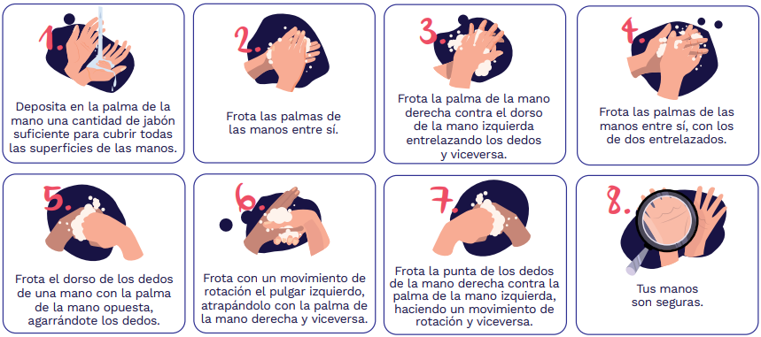
Proceso basado en las precauciones compartidas por la Organización Mundial de la Salud OMS

DESCRIBA PASO A PASO ¿CÓMO REALIZARÁ EL PROTOCOLO DE LAVADO DE MANOS EN SU ESTABLECIMIENTO?
PASO 1 …

Distanciamiento físico

Debemos mantener una distancia mínima de dos (2) metros entre las personas, evitando contacto directo (no saludar de beso o de mano y no dar abrazos), en todos los escenarios donde puedan estar varias personas a la vez. Para mantener el distanciamiento físico en el Centro Comercial teniendo en cuenta el tipo de actividad que realice el colaborador o el cliente, se requiere contar con las siguientes medidas:

Sigue las recomendaciones del presente CheckList.

Los colaboradores deben permanecer al menos a 2 metros de distancia de otras personas y entre los puestos de trabajo evitando contacto directo.
1

Las personas circulantes de aseo y seguridad también deben mantener las mismas distancias de protección.

2

3
Debemos controlar el aforo de los colaboradores en el área o recinto de trabajo.

El distanciamiento físico significa mantener un espacio entre las personas fuera de su casa.
Para practicar el distanciamiento físico se realizará:

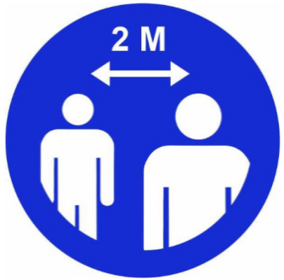
- Los trabajadores estarán al menos a 2 metros de distancia de otras personas y entre los puestos de trabajo evitando contacto directo.
- Se controlará el aforo de los trabajadores el área o recinto de trabajo.
- Estas mismas recomendaciones se aplicarán en los sitios donde consumen los alimentos (por ejemplo: comedores, cafeterías, casinos etc.) y en general en los sirios de descanso de los empleados.
- Se permitirá la atención del establecimiento comercial dependiendo del área del mostrador conservando la distancia de mínimo dos (2) metros.

DESCRIBA PASO A PASO ¿CÓMO GARANTIZARÁ EL DISTANCIAMIENTO SOCIAL EN SU ESTABLECIMIENTO? Y ¿CÓMO DEMARCARÁ (Señalizar) LAS ÁREAS PARA GARANTIZAR EL DISTANCIAMIENTO SOCIAL EN SU EMPRESA?

Elementos de protección personal

El Centro Comercial debe definir los elementos de protección personal (EPP), indicados para la protección personal de acuerdo con la labor y para la prevención del COVID-19 desde el punto de vista de la higiene industrial aplicable a los procesos de la empresa. Para el uso de elementos de protección personal se debe cumplir con los siguientes Requisitos:

Sigue las recomendaciones del presente CheckList

Como empleador debemos entregar los EPP y garantizar su disponibilidad y recambio.

1

Debemos informar las recomendaciones de uso eficiente de EPP.

2

El uso de guantes se recomienda para realizar actividades de aseo o la manipulación de elementos como residuos. Para las demás actividades se recomienda el lavado de manos con agua, jabón y toallas desechables.
3

Debemos instalar recipientes adecuados para el destino final de los elementos de protección personal utilizados.
4

Los EPP no desechables debemos lavarlos y desinfectarlos antes de ser almacenados en un área limpia y seca.
5

(Marque en el presente cuadro los elementos de protección personal que les suministrará a sus trabajadores)
Elementos de protección personal EPP | Tapabocas | Guantes | Mascara facial | Overol o bata | Otros: ¿cuál? | Otros: ¿cuál?
Se requiere (si/no)
Características
material- desechable, reutilizable

Uso tapabocas

Debemos usarlo de forma permanente, evitando tocarlo en su parte frontal (retíralo de las bandas elásticas que están a los lados de sus orejas), y lavarse las manos cada vez que lo manipulamos. Su uso es permanente para el cliente y el colaborador. Para un correcto uso de Tapabocas es importante cumplir con las siguientes características.

Sigue las recomendaciones del presente CheckList.

Mantén visibles las técnicas de uso y disposición de EPP. Se puede usar tapabocas de tela, siempre y cuando cumplan con las indicaciones de Ministerio de Salud y Protección Social.

1

2
Siempre debes realizar el lavado de manos antes y después de usar el tapabocas

(Marque en el presente cuadro el tipo de tapabocas que le suministra a tu trabajador)
Tipo de tapabocas suministrado | Si/no
Desechable
Tela
Otros: ¿cuál? _____________

Manipulación de insumos y productos

El Centro Comercial adopta un protocolo de limpieza, desinfección permanente y mantenimiento de lugares de trabajo, materiales, insumos y productos que sean manipulados por colaboradores, proveedores, clientes y demás, siguiendo estas características:

Sigue las recomendaciones del presente CheckList

Incrementamos la frecuencia de limpieza y desinfección de las áreas para esta labor, como pisos, paredes, puertas, ventanas, divisiones, muebles, sillas, y todos aquellos elementos con los cuales las personas tienen contacto constante y directo en el Centro Comercial.

1

2
Realizamos la limpieza diaria previa a la apertura y posterior al cierre del Centro Comercial, incluyendo sus zonas comunes y mobiliario con productos de desinfección de uso doméstico o industrial.

Realizamos control de roedores e insectos para evitar la contaminación en los restaurantes y demás sitios.

3

4
Desinfectamos y aseamos las áreas de contacto, equipos o elementos de uso general, entre cada persona que lo utiliza, y designamos a una persona que se encargue de esta manipulación.

Las áreas como pisos, baños, cocinas se deben lavar con un detergente común, para luego desinfectar con productos entre los que se recomienda el hipoclorito de uso doméstico y dejarlo en contacto con las superficies de 5 a 10 minutos.

5

Los insumos empleados para realizar la actividad (escobas, traperos, trapos, esponjas, estropajos, baldes) deben ser sujetos de limpieza y desinfección constante.
6

(Marque en el presente cuadro con una X la periocidad que realiza la tarea de limpieza y desinfección de acuerdo a los requisitos mencionados)
Limpieza y desinfección de áreas | Una Vez  al día | Dos veces  al día | Otra  ¿Cuál?
Limpieza y desinfección de instalación en General
Desinfección de áreas de contacto (manijas, baranda, barra de atención, etc).
Control de Roedores
Limpieza de Insumos (escobas, traperos, trapos, esponjas, estropajos, baldes)

Protocolo de limpieza y desinfección

Realizamos e implementamos un protocolo de limpieza y desinfección permanente de baños, áreas de dispersión, zona de restaurantes, al igual que el orden y aseo en los puestos de trabajo, puntos de información, casetas, burbujas y demás.

Para esto se tendrá en cuenta lo siguiente:

- Frecuencia: se realiza limpieza y desinfección en los baños tres (3) veces al día así:
- Minutos después del descanso de la mañana (medias nueve).
- Minutos después de la hora del almuerzo.
- Minutos después de la salida del personal.
- Frecuencia de limpieza y desinfección de herramientas:
- Al inicio de las labores.
- Al ser usadas por los colaboradores con el cliente.
- Al ser usadas por otro compañero si la actividad lo requiere.
- Desinfectantes usados para la limpieza y desinfección:
- Empleamos hipoclorito de uso doméstico en las superficies de apoyo y demás, alrededor de cinco (5) a diez (10) minutos y después lo retiramos con un paño húmedo y limpio, o también utilizamos dicloroisocianurato de sodio diluido de acuerdo con lo recomendado por el fabricante, entre otros.

- El personal responsable siempre usa los elementos de protección personal.
- Invitamos a cada establecimiento del centro Comercial al control de limpieza y desinfección de suelas.
- Realizamos jornadas de fumigación y de eliminación de almacenamiento o empozamiento de agua.
- Controlamos el ingreso de animales domésticos.

Manejo de residuos

Realizamos el correcto manejo de residuos y la disposición final de elementos de protección personal mediante las siguientes actividades:

- Informamos a los locales comerciales las medidas para la correcta separación de residuos.
- Se ubicarán bolsas especiales con colores determinados que especifiquen el proceso y la diferenciación con los residuos.
- Ubicamos contenedores y bolsas suficientes para la separación de residuos, los tapabocas y guantes deben ir separados en doble bolsa de color negra que no debe ser abierta por el personal que realiza el reciclaje de oficio. Además, deben estar separados de los residuos aprovechables tales como papel, cartón, vidrio, plástico y metal desocupados y secos, que van en bolsa blanca. El Centro Comercial cuenta con canecas que facilitan la separación de estos residuos.
- Realizamos la recolección de residuos permanentemente y el almacenamos los residuos.
- Realizamos la limpieza y desinfección de los contenedores.
- Siempre que el personal a cargo de las labores de limpieza y desinfección termine sus labores, debe tener como obligación el procedimiento de higiene de manos.

PREVENCIÓN Y MANEJO DE SITUACIONES DE RIESGO DE CONTAGIO

Para la prevención y manejo de situaciones de contagio, el Centro Comercial asegura el cumplimiento de las disposiciones y recomendaciones de las autoridades de salud en relación a la prevención del contagio por COVID-19, previstas en el presente protocolo. Para ello el Centro Comercial cumple con las siguientes características:

- Establecimos un sistema de verificación para el control en el momento de la notificación positiva (preferiblemente digital), en el que cada colaborador o personal que presten los servicios dentro del Centro Comercial, registren a todas las personas y lugares visitados dentro y fuera de las actividades que realizan cotidianamente.

(Debe registrar fecha, Lugar, nombre de personas o número de personas con las que se ha tenido contacto en los últimos 10 días y a partir del primer momento de notificación de caso POSITIVO Covid-19 cada día).
Fecha | Lugar | Nombre de personas o número de personas con las que se ha tenido contacto

Sigue las recomendaciones del presente CheckList.

Realizamos monitoreo y control de temperatura, no permitimos el ingreso y/o acompañamiento al Centro Comercial de personas que presenten síntomas de gripa ni cuadros de fiebre mayor o igual a 38°C.
1

Reportamos diariamente por correo electrónico, teléfono o a través de la aplicación CoronApp, el estado de salud y temperatura del personal de trabajo en casa, de acuerdo con el autodiagnóstico que permita identificar síntomas y trayectorias de exposición al COVID-19 de los colaboradores.

2

Consolidamos y mantenemos actualizada una base de datos completa de los colaboradores y personal del Centro Comercial teniendo en cuenta las reservas de información.

3

Vigilancia de la salud de los colaboradores en el contexto del Sistema de Gestión de Seguridad y Salud en el Trabajo SG-SST

El Centro Comercial asegura el cumplimiento del plan de las disposiciones y recomendaciones de las autoridades de salud en relación a la prevención del contagio por COVID-19, estableciendo un sistema de verificación para el control de cada colaborador o personal que presten los servicios dentro de sus instalaciones. Esta labor es realizada con el apoyo de los locales comerciales.

Desplazamiento desde y hacia el Centro Comercial

Para los desplazamientos desde y hacia el Centro Comercial se recomienda a todos los colaboradores, personal y visitantes tener en cuenta las siguientes medidas.

Medidas para el uso de transporte en carros, motocicletas y bicicletas

- Te recomendamos la movilidad en transportes alternativos de uso individual como bicicleta y motocicleta (sin parrillero), con elementos de protección y seguridad de uso exclusivamente personal.
- Desinfecta con regularidad superficies con las que tienes contacto frecuente como son las manijas, volante, palanca de cambios, hebillas del cinturón de seguridad, radio, comandos del vehículo, etc. con alcohol antiséptico o pañitos desinfectantes.
- Desinfecta los elementos de seguridad, como cascos, guantes, gafas, rodilleras, entre otros.
- En trayectos de desplazamiento cortos, te invitamos a dirigirte al Centro Comercial caminado.
- En la media de lo posible, mantén ventilado tu vehículo con las ventanas abiertas durante los trayectos.
- En la medida de lo posible, mantén la distancia mínima entre personas dentro del vehículo (por ejemplo, el pasajero puede ir en la parte de atrás).
- En la medida de lo posible no transites en un vehículo cerrado con más de una persona.
- En motos y bicicletas, evita transitar con más de una persona en el vehículo (no parrilleros).

Medidas para el uso de transporte público

- Como primera medida recomendamos en lo posible el no uso de transporte público.
- Si vas a utilizar transporte público, debes utilizar gel antibacterial después de entrar en contacto con objetos, superficies y puntos de apoyo. Debes usar el tapabocas cubriendo nariz y boca.
- Es importante que evites llevarte las manos a la cara y debes intentar mantener distancia de más de 1.50 metros entre personas.
- Es obligatorio que respetes el distanciamiento social promovido por el Centro Comercial y las autoridades del transporte público.
- Te recomendamos evitar a toda costa, las aglomeraciones y las concentraciones de personas.
- Aborda y desaborda el vehículo de manera ordenada y distanciada.
- Si es seguro y no te pones en riesgo de accidente (caídas y/o resbalones) y además cuentas con la posibilidad física, evita tocar pasamanos y paredes.

Capacitación en transmisión y prevención del COVID-19

El Centro Comercial toma las siguientes medidas para la prevención y mitigación de la transmisión del COVID-19 mediante la formación de las siguientes medidas:

- Capacitamos a todos los colaboradores o personal del Centro comercial, en aspectos relacionados con la forma de transmisión del COVID 19 y las maneras de prevenirlo.
- Brindamos información general relacionada con los lugares del Centro Comercial en los que puede haber riesgo de exposición.
- Comunicamos los factores de riesgo del hogar y la comunidad.
- Comunicamos los factores de riesgo individuales.
- Comunicamos y fomentamos la importancia del reporte de condiciones de salud.
- Comunicamos y promovemos el protocolo de etiqueta respiratoria.

Recomendaciones en la vivienda

Para los hogares de los colaboradores, personal o visitante del Centro Comercial, recomendamos las siguientes medidas:

Medidas al ingreso y salida de casa

- Debes disponer de una pequeña estación de desinfección en la entrada de casa.
- Cuando ingreses a la vivienda quítate los zapatos y lava la suela con agua y jabón.
- Antes de tener contacto con los miembros de tu familia, cámbiate de ropa, deposítala en una bolsa y llévela al lavado.
- Mantén separada la ropa de trabajo de las prendas personales.
- Báñate con abundante agua y jabón.
- Desinfecta los elementos que han sido manipulados al exterior de la vivienda.
- Si llevas alguna compra, desinfecta el empaque, colócala en una superficie limpia y luego organiza los productos en la nevera, despensa o donde corresponda.
- Para salir de casa siempre lleva los elementos de protección como guantes, tapabocas, alcohol o gel antibacterial personal.
- Restringe las visitas a familiares y amigos si alguno presenta cuadro respiratorio.
- Si presentas algún síntoma como gripe, tos o fiebre, debes informar a tu empleador y a las líneas o aplicación que ha dispuesto el Ministerio de Salud para el seguimiento y atención de pacientes con sospecha. Debes tomar las medidas de distanciamiento social dentro de tu vivienda para evitar la posibilidad de contagiar a tu familia.

Coordinación ARL

Es responsabilidad de la comunidad del Centro Comercial tomar las siguientes medidas brindadas por la ARL:

- Nos apoyamos con la ARL en materia de identificación, valoración del riesgo, y en conjunto con la EPS en lo relacionado con las actividades de promoción de la salud y prevención de enfermedades.
- Solicitamos la asistencia y asesoría técnica de la ARL para verificar medidas y acciones adoptadas a sus diferentes actividades.
- Reportaremos a la ARL y a la EPS correspondiente los casos sospechosos y confirmados de COVID-19.
- Validaremos con la ARL las actividades que ha dispuesto para apoyar a las empresas comerciales en la mitigación del virus.
- Comunicaremos el apoyo psicosocial brindado por la ARL.

Modalidades de trabajo

Recomendamos la reducción de la exposición de los colaboradores y personal del Centro Comercial, empleando estrategias como la flexibilización de turnos y horarios de trabajo, así como propiciar el trabajo remoto o trabajo en casa.

Trabajo remoto o a distancia

El Centro Comercial recomienda a los locales comerciales la capacitación continua de herramientas tecnológicas disponibles, para permitir el trabajo remoto cuando no sea estrictamente necesaria su presencia física y sobre todo, para el personal mayor de 60 años y los colaboradores que presenten morbilidades preexistentes identificadas como factores de riesgos para COVID19 deberán realizar su trabajo desde casa.

Para estos casos debes contar con el registro del número de colaboradores bajo esta medida.

(Se debe registrar el número de trabajadores que se encuentran realizando trabajo Remoto)
Modalidad de trabajo | Trabajo remoto o a distancia
No de trabajadores con Modalidad de trabajo remoto
.

Trabajo en forma presencial

- Debemos fomentar los hábitos de vida saludable con los colaboradores, como la hidratación frecuente, pausas activas y la disminución del consumo de tabaco como medida de prevención.
- Promovemos e implementamos el uso de herramientas tecnológicas que reduzcan contactos personales dentro de la empresa (por ejemplo: reuniones virtuales).
- Los colaboradores deben abstenerse de ir al Iugar de trabajo en caso de presentar síntomas de gripa o un cuadro de fiebre mayor a 38°C.

(Se debe registrar el número de trabajadores que se encuentran realizando trabajo de forma presencial).
Modalidad de trabajo | Trabajo de forma presencial
No de trabajadores con modalidad de trabajo presencial

Alternativas de organización laboral –distanciamiento físico

- Implementamos jornadas flexibles de trabajo con el fin de evitar aglomeraciones tanto en el Centro Comercial como en el transporte público.
- Implementamos turnos de entrada y salida a lo largo del día con el fin de evitar aglomeraciones.
- Determinamos el número máximo de colaboradores por turno de acuerdo a las condiciones del lugar de trabajo.

(Se debe registrar la jornada laboral, o el turno de trabajo con el número de trabajadores presentes en dicho turno de forma presencial, no de trabajadores por espacio de trabajo u oficina y No de clientes o usuarios por mt2 y Tope Máximo o Aforo máximo)
Turnos de trabajo o Jornada de trabajo | No. de trabajadores en el turno | No. de trabajadores por espacio de trabajo u Oficina | No. de clientes o usuarios manteniendo una distancia de 2 mts si aplica | Tope máximo o aforo de usuarios por turno de trabajo
8:00 a.m. a  12:00 p.m. | 6 | 2 | 2 | 15

Convivencia con personas de alto riesgo

Para disminuir la transmisión y propagación del COVID-19 compartimos las siguientes medidas:

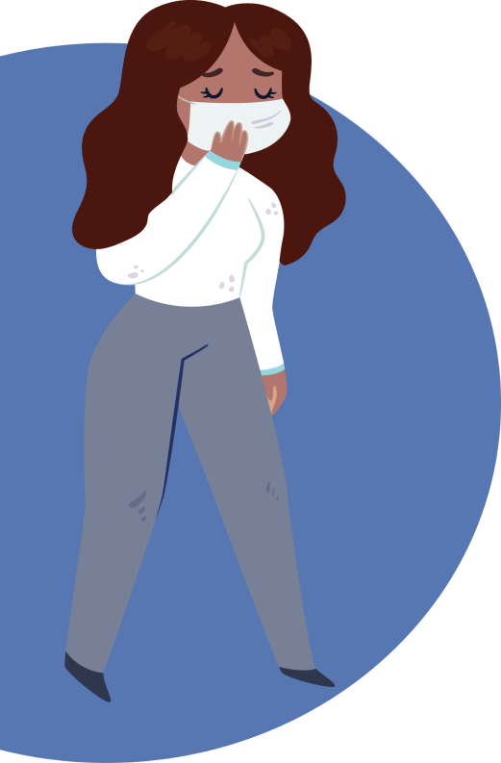
- Toma las medidas de ingreso y salida de casa.
- Debes usar siempre el tapabocas cubriendo nariz y boca.
- Debes dormir en camas separas.
- Utiliza baños diferentes y mantenenlos desinfectados.
- No compartas elementos de uso personal como toallas, cepillos, cubiertos, cobijas, etc.
- Debes limpiar y desinfectar a diario las superficies de mayor contacto, puntos de apoyo, puertas, etc.
- Debes lavar la ropa, sábanas y toallas frecuentemente.
- Debes mantener la distancia.
- Debes ventilar los espacios de la casa.
- Debes estar muy pendiente de algunos síntomas como fiebre y dificultad de respirar para informar a la EPS, ARL, líneas municipales dispuestas o por medio de CoronAPP.

Manejo de situaciones de riesgo por parte del Centro Comercial

El Centro Comercial toma las acciones necesarias para garantizar la protección, prevención y mitigación de la salud integral de la comunidad en general, mediante la promoción de las medidas indicadas en este protocolo y la adaptación de nuevas regulaciones que sean compartidas por el gobierno. Esta actividad es realizada bajo la asesoría técnica de nuestra ARL.

Algunas de las acciones para mitigar el riesgo del COVID-19 son la limpieza, desinfección y protección de las instalaciones e insumos del Centro Comercial, por lo cual debemos señalar:

Elementos y medidas de protección requeridas
Estación de lavado de manos ( con suministro de agua a la red)
Dispensador de jabón líquido con producto
Dispensador de papel higiénico con producto
Dispensador de toallas desechables con producto
Dispensador con desinfectante (gel glicerinado , alcohol del 70% o Gel Antibacterial)
Avisos alusivos al lavado de manos
Recipientes para la disposición de residuos con tapa pedal

Promover alternativas de pago en los locales comerciales

- Fomentamos el pago con tarjeta y otras plataformas digitales, para reducir el uso de dinero en efectivo.
- En caso de no ser posible se recomienda pagar el monto exacto de la compra.
- Recomendamos evitar la firma de recibido del producto (pago con tarjeta), a menos que utilice su propio lapicero.
- Recomendamos aislar las cabinas de recibo de efectivo y poner a disposición del personal elementos permanentes de limpieza y desinfección.

Señalización

Es importante que todo establecimiento comercial cuente con la señalización respectiva de seguridad para ser exhibida en prevención del COVID-19.

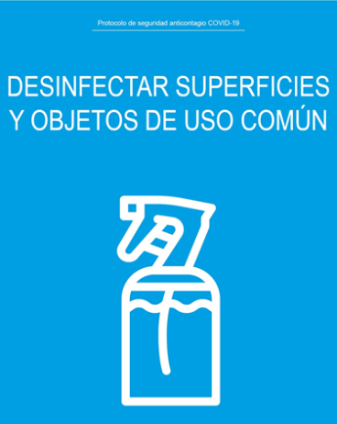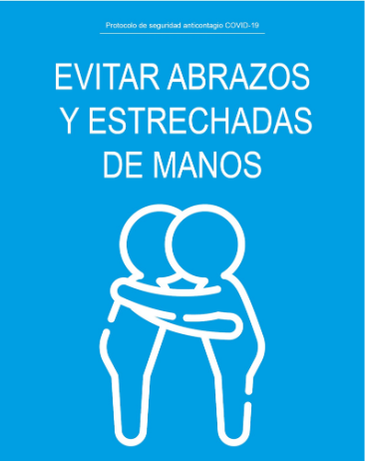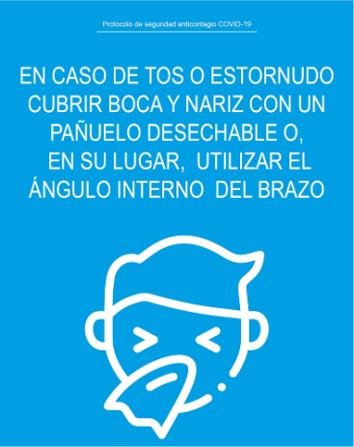
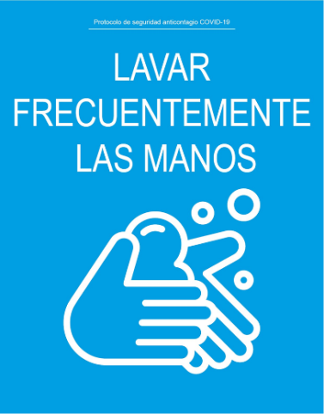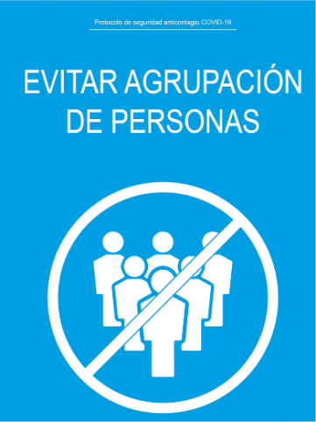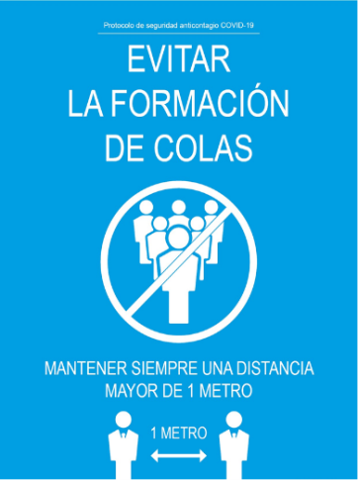
Disponible Pagina Web Ministerio de Salud

¿CÓMO SE REALIZARÁ EL MONITOREO DE SÍNTOMAS DE CONTAGIO DE COVID-19 ENTRE TRABAJADORES?

El Centro Comercial compartirá este protocolo con los colaboradores y locales comerciales para la implementación de las medidas de prevención y control del COVID-19 teniendo en cuenta las siguientes acciones.

Monitoreo síntomas de contagio - encuesta de condiciones de salud

Para el ingreso a los locales comerciales se debe garantizar la entrevista de los clientes, usuarios, colaboradores, proveedores y demás, los cuales se deben diligenciar los siguientes datos.

Centro Comercial _______
Fecha
Nombre y apellidos
Cedula de ciudadanía
Dirección
Teléfono
Por favor responda las siguientes preguntas para prevenir y mitigar la transmisión del COVID-19 |  | Si | No
1. ¿Ha tenido alguno de los siguientes antecedentes?
Diabetes
Enfermedad cardiovascular
Hipertensión arterial
Enfermedad cerebrovascular
Cáncer o VIH
Enfermedades pulmonares crónicas (EPOC/ Asma)
Malnutrición (obesidad o desnutrición)
Tabaquismo
Usa corticoides o inmunosupresores
2. Convive con personas mayores de 60 años o personas que trabajan en prestación asistencial en salud
3. En los últimos 2 días ¿ha tenido alguno de los siguientes síntomas?
Tos
Dolor de garganta
Fiebre cuantificada mayor a 38°C
Secreción nasal (moco o flema)
Malestar general
Disminución de percepción de olores y sabores
Dificultad respiratoria
¿Ha tenido contacto estrecho (menor a 2 metros por 15 minutos sin protección) con una persona con COVID-19 positivo?
4. ¿Ha tenido contacto estrecho (menor a 2 metros por 15 minutos sin protección) con una persona con síntomas respiratorios y usted no sabe si tiene COVID-19 positivo?
5. ¿Le han realizado prueba de COVID-19 con muestra en nariz que ha salido positiva?
6. ¿Le han realizado prueba de COVID-19 en sangre que ha salido positiva?
7. ¿Ha estado o está en aislamiento preventivo porque ha sido diagnosticado de COVID-19?
8. ¿Ha tenido incapacidad temporal por caso asociado a COVID-19?

Se recomienda diligenciar la encuesta en un formulario web gratuito para contar con la información de manera digital.

Prevención y manejo de situaciones de riesgo de contagio

Al identificar a uno de los colaboradores o personal del Centro Comercial con síntomas de gripe o resfriado lo enviaremos a su hogar y se realizará seguimiento del tratamiento dado por su EPS, y si ha sido diagnosticado (a) con COVID-19, en línea con lo establecido por el Ministerio de Salud y Protección Social, tomaremos las siguientes medidas:

- Realizaremos aislamiento preventivo en el lugar de trabajo, para lo cual debemos colocarnos la mascarilla quirúrgica, debemos dejar a nuestro colaborador o personal en una zona aislada y avisar a la EPS, para que establezcan los pasos a seguir. Además, no podrá regresar al puesto de trabajo hasta tanto no sea dado de alta por el servicio médico. Se puede evaluar el trabajo remoto.
- Coordinaremos con la EPS y ARL para que realicen apoyo al seguimiento en la prevención, detección y seguimiento al estado de salud de los colaboradores o personal, incluyendo estrategias de testeo aleatorio de COVID - 19, si es el caso.
- Nuestros colaboradores o personal del Centro Comercial deberán informar a la EPS en las líneas de atención que ésta disponga, para que inicie el protocolo estipulado por el Ministerio de Salud y Protección Social.
- Cuando alguno de nuestros colaboradores o personal experimente síntomas respiratorios en casa, debe informarnos para que podamos realizar el aislamiento en casa.
- Realizaremos una Iista con todas las personas que han estado en contacto estrecho (a menos de 2 metros por más de 15 minutos) con el caso confirmado, en los últimos 14 días y se entregará a la Secretaría de Salud para su disposición.
- Identificaremos las áreas, superficies y objetos usados por la persona con sospecha de caso y realizaremos la limpieza y desinfección de manera inmediata utilizando equipo de protección individual adecuado dependiendo del nivel de riesgo que se considere.
- Limpiaremos y desinfectaremos con alcohol al 70% de manera frecuente, todas las superficies, los puestos de trabajo, espacios comunes y todas las áreas del Centro Comercial como: pisos, paredes, puertas, ventanales, divisiones, muebles, sillas, baños y todos aquellos elementos con los cuales los colaboradores tienen contacto constante y directo como computadores, teclados, mouse, teléfonos, auriculares, en especial las superficies con las que ha estado en contacto el paciente.
- Los colaboradores que se encuentren bien pero que tengan un familiar enfermo en casa con COVID-19, deben notificar a su empleador y seguir los consejos de los servicios nacionales de salud sobre cómo evaluar su posible exposición y las medidas a adoptar.

PASOS A SEGUIR EN CASO DE PRESENTAR SOSPECHAS DE UN CASO COVID-19
Por lo anterior, de presentarse un caso sospechoso o confirmado de COVID-19 entre colaboradores, personal o clientes del Centro Comercial, se deben realizar los siguientes pasos:

- El colaborador que tenga sospecha de contagio debe aislarse e informar a su jefe inmediato y este, al Centro Comercial, aplica si se encuentra en su casa con los síntomas del COVID-19. Si el caso de sospecha es de un visitante, cliente o proveedor, el colaborador que identifique esta situación, debe tomar las medidas de precaución para invitar al paciente al aislamiento mientras llega el apoyo del Centro Comercial.
- La central de seguridad del Centro Comercial reportará el caso sospechoso mediante los canales oficiales.
- Una vez se encuentre en sitio la persona responsable para el manejo del caso, se realizará el traslado al sitio destinado para el aislamiento de la persona.
- Una vez se encuentre en este lugar, se notificará a la EPS, ARL y a la Secretaria de Salud, para que se proceda a la evaluación de su estado de salud. Estas entidades son quienes determinarán el paso a seguir con la persona.
- Se debe registrar en el formulario de registro de casos, toda la información de la persona para su posterior seguimiento.
- Recomendamos el uso de CoronAPP para reportes de su condición.
- Debemos limpiar y desinfectar con alcohol al 70% todas las superficies y áreas del Centro Comercial con los cuales el caso sospechoso o confirmado, ha tenido contacto recientemente.
- En general, si alguno de los locales comerciales llega a presentar un caso sospechoso o confirmado de COVID-19 entre sus colaboradores o clientes, deberá reportar de manera inmediata al Centro Comercial y realizar el seguimiento adecuado.

PLAN DE COMUNICACIONES

Establecimos una estrategia de divulgación sobre la apertura del Centro Comercial para que los usuarios, consumidores y visitantes puedan conocer las medidas de prevención frente al COVID-19 y encuentren un lugar seguro en nuestras instalaciones y locales comerciales. Por lo anterior, se tienen en cuenta las siguientes medidas.

- El centro comercial y cada oficina o tienda, debe tener avisos visibles y legibles al público donde comunique los aforos (1 persona por casa 10 m²) permitidos en cada espacio, así como las medidas de cumplimiento obligatorio para el ingreso.
- Para el distanciamiento físico de dos (2) metros disponemos de señalización a nivel de piso para controlar la separación en las filas al interior del local u oficina, especialmente en la zona de cajas registradoras y mesones de atención.
- Sugerimos la Instalación de avisos en los locales u oficinas y especialmente en la zona de cajas registradoras donde se fomenta el uso de tarjetas débito y crédito para minimizar el uso de efectivo.
- Señalizamos y publicamos los números de contacto en caso de requerir atención inmediata o si se presenta alguna emergencia, la publicamos, exhibimos y socializamos.
- Divulgamos las medidas contenidas en la Resolución 666 del 24 de 2020.
- Publicamos a través de nuestras redes sociales, carteleras, afiches o cualquier otro medio de difusión, sobre las medidas de prevención y atención. Utilizamos medios de comunicación internos, protectores de pantalla de los computadores, aplicaciones digitales donde recordemos a nuestros colaboradores el protocolo del lavado de manos, antes de iniciar su labor.
- Brindamos mensajes continuos a todos nuestros colaboradores sobre el autocuidado, lavado de manos, distanciamiento social, uso adecuado de los elementos de protección y desinfección de herramientas de trabajo.

Comunicación interna y externa

El Centro Comercial implementa la comunicación de las medidas de limpieza y desinfección por medio de señalética y piezas publicitarias para informar los cuidados dentro y fuera de nuestras instalaciones tanto para el personal, como para la disposición de los visitantes. Así mismo, en nuestras redes sociales compartimos estas medidas para promocionar el bienestar colectivo e invitar a nuestros clientes a asistir y promover la economía de nuestras empresas.

- Los administradores de los locales comerciales pueden solicitar al Centro Comercial la inclusión de su número telefónico al whatsapp de nuestra comunidad, para estar informado de las novedades que se presenten y a su vez puedan hacer reportes necesarios.
- La comunicación interna y externa radica en los esfuerzos del Centro Comercial para generar de nuevo la confianza a nuestros clientes de tomar todas las medidas de precaución al igual que nosotros, para continuar ofreciéndoles nuestros servicios y productos de manera responsable.
- Debemos recordar siempre el uso de tapabocas y la desinfección constante para nuestros colaboradores y nuestros clientes.

________________________________________
Nombre y firma del Representante Legal/Gerente
Nombre del Establecimiento
Dirección
Teléfono

Basado en el Protocolo General Biosanitario de la Asociación de Empresarios y Comerciantes del Centro de Cali GRECOCENTRO y de la Ciudadela Comercial Unicentro Cali. Imágenes tomadas de la OMS, Ministerio de Salud, Alcaldía de Cali y Freepik.

